

MIPLATFORM 기본교육문서

Ver. 1.0

관리부서 : GS홈쇼핑팀
Copyright ⓒ GS ITM
GS ITM의 사전 승인 없이 본 내용의 전부 또는 일부에 대한 복사, 배포, 사용을 금합니다.

개 정 이 력

No | 버전 | 변경일 | 변경 사유 | 변경 내용 | 작성자 | 승인자
1 | V 1.0 | 2011-09-05 | 최초작성 | - | 이명기

목 차

1. 개요 1
2. 마이플랫폼이란 1
3. 마이플랫폼 화면구성 1
3.1 디자인부분 1
3.2 각 파트 구분 2
3.3 Project Explorer 2
3.4 Properties 2
4. 기본 포맷(smart 4c) 2
5. 타사 마이플랫폼 기본포맷 4
6. smart 4c에서 사용하는 공통 7
7. 투비소프트 문의 7
8. MiPlatform Manual 7

개요
본 문서는 마이플랫폼 사내 기본교육문서로서 기본적인 화면구성 및 스크립트 작성 방식등
에 대해 설명해놓은 문서입니다.

마이플랫폼이란
마이플랫폼은 X인터넷으로도 불리며, RIA 라고도 불리워진다.
X인터넷은 extended internet, RIA는 rich internet application 으로 기존 웹브라우저에서 표현하기 힘든 기능이나 구성등을 구현하기 위해 xml 기반으로 개발된 application 이다.
이 application 은 기존 웹브라우저의 기능을 보다 확장시킬수 있고, 보다 풍부한 기능을 제공할수 있게 됨으로서 웹 어플리케이션이client/server application 에 비해 단점으로 여겨지던 부분을 상당부분 보완할수 있게 만들어주었다.

마이플랫폼 화면구성
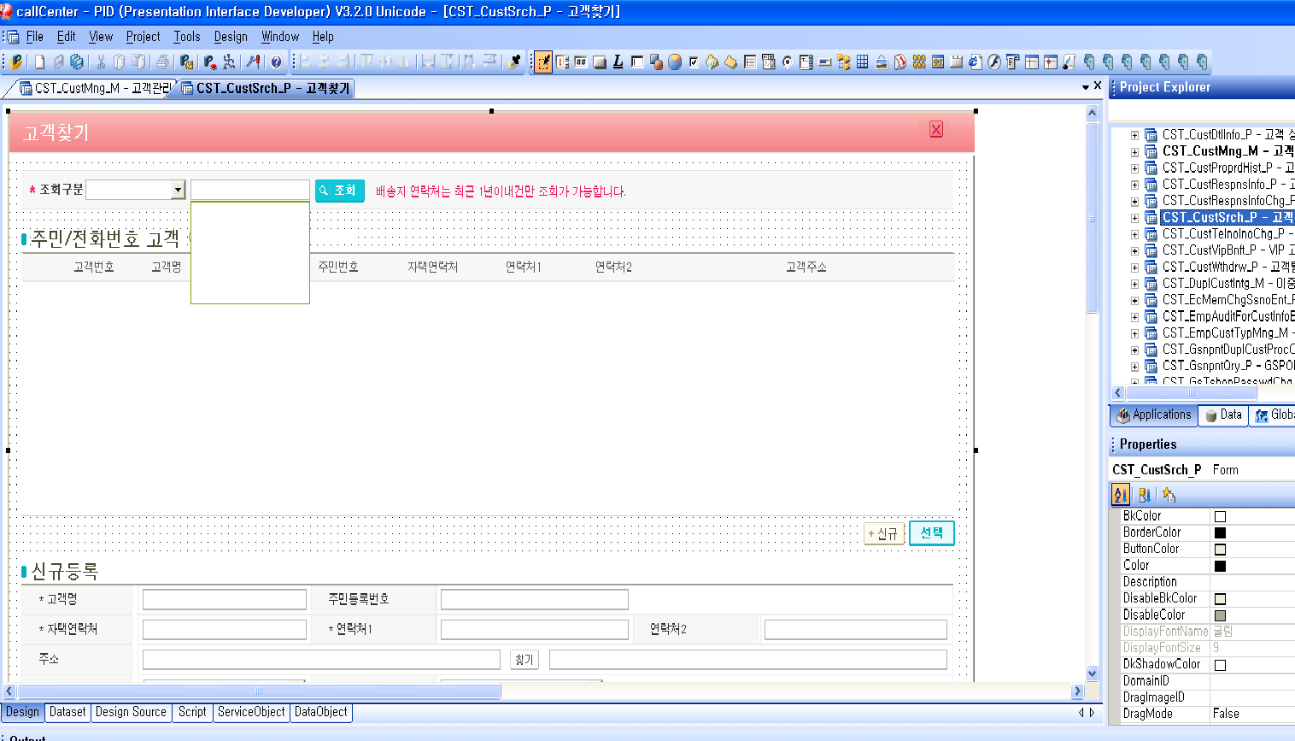
1
2
3
4

디자인부분
마이플랫폼의 디자인부분으로 화면을 디자인하고 그 속성을 설정하는 부분이다.
- 각 컴포넌트별로 바인드 데이터셋을 통해 데이터셋을 연결하고 해당 데이터셋의 컬럼을 지정해준다.
- 표의 경우 전체 데이터셋을 지정해 준 다음 각 컬럼별로 해당 데이터셋의 컬럼을 지정해준다.

각 파트 구분
Design, Dataset, Design Source, script, serviceObject, DataObject 부분으로 나누어지며 주로 개발자가 사용하는 영역은 Design, Dataset, source 부분이다.
- Design : 개발자가 디자인 하는 부분.
- Dataset : 개발자가 직접 데이터셋을 구성하는 부분.
데이터셋을 구성하는 것 외에 데이터셋의 로드 또는 데이터 변경시에 별도
코딩이 필요할 경우 해당 스크립트를 호출하는 부분도 작성하게 된다.
- Design Source : 디자인에 대한 소스가 작성되는 부분
디자인을 직접 UI단에서 작성할 수도 있고 이곳에서 코딩으로 작성할 수도 있다.
- Script : 실제 코딩이 이루어지는곳
실제 프로그램이 구현되어 지도록 작성하는 곳. 디자인에서 연결된 함수 또는 별도로 작성되어지는 개별 함수들의 코딩이 이루어지는곳이다.

Project Explorer
화면에 대한 목록이며 기본으로는 목록에 대한 타이틀이 보여지지 않으며 Tools > Options 를 오픈하여 Show Information 부분의 at project explorer 부분을 체크하면 목록에 대한 타이틀이 보여진다. 만약 타이틀을 영문으로 작성하였을 경우에는 영문으로, 한글로 작성하였을 경우에는 한글로 보여진다.

Properties
해당 화면의 속성을 설정하는 부분이며, 각 컴포넌트별 스크립트호출도 이곳에서
작성되어지고, 데이터셋 지정도 이곳에서 이루어진다.

기본 포맷(smart 4c)
#include "js::common.js"

function CST_CustSrch_P_OnLoadCompleted(obj)
{
gfn_Load(obj);
fn_Init();
}

function CST_CustSrch_P_OnUnloadCompleted(obj)
{
gfn_Unload(obj);
}

/**
* 화면 초기화.
* param : 없음
* return: 없음
*/
function fn_Init() {
this.window.width = '1130';
this.window.height = '430';

fn_InitAllDataSet();
fn_InitComboBoxForCommonCode();

}

function fn_InitAllDataSet() {

//고객정보조회 DataSet
ds_CustSearchQryCond.ClearData();
ds_CustSearchQryCond.AddRow();

//화면목록 DataSet
ds_CivilTelnoCustList.ClearData();

}

function fn_InitComboBoxForCommonCode() {
gfn_AddCmmCdInfo("ds_AddrCode", "CST041");
gfn_CallCmmCdSetter();
}

function fn_CallBack(srvId, ErrorCode, ErrorMsg) {
if (ErrorCode < 0) {
div_CustQryCond.ed_custNoSearch.SetFocus();
return;
}

/*********************************************************
*주민번호 조회
**********************************************************/
if(srvId == "custSrchPopup/getSsnoCustList") {

}

/*********************************************************
* 저장
**********************************************************/
if(srvId == "custSrchPopup/addCustInfo") {
if(ds_RsltInfo.rowcount > 0){
.....
}
}
}

/*
* 저장
*/
function btn_Save_OnClick(obj)
{
var comArr
= ["div_NewCustReg.ed_CustNm","div_NewCustReg.ed_HomeCntc"
,"div_NewCustReg.ed_Cntc1"];
var msgArr = ["고객명","자택연락처","연락처1"];

if(!gfn_CheckRequired(comArr, msgArr)) return;

if(div_NewCustReg.ed_Addr.text == "동,주소를 입력하세요"){
div_NewCustReg.ed_Addr.text ="";
}

if(div_NewCustReg.ed_Addr2.text == "나머지 주소를 입력하세요"){
div_NewCustReg.ed_Addr2.text ="";
}

var srvId = "custSrchPopup/addCustInfo";
var url = "custSrchPopup/addCustInfo.gs";
var inDsList = "inAddCustInfo=ds_NewCustReg:U";
var outDsList = "ds_RsltInfo=outAddCustInfo";
var CallBackFunc = "fn_Callback";
var version = "10";
var bSync = false;
var bError = true;

gfn_CallServiceWithSessionInfo(srvId,url,inDsList,outDsList,CallBackFunc
,version,bSync,bError);

}

타사 마이플랫폼 기본포맷
function CST_CustSrch_P_OnLoadCompleted(obj)
{
gfn_Load(obj);
fn_Init();
}

function CST_CustSrch_P_OnUnloadCompleted(obj)
{
gfn_Unload(obj);
}

/**
* 화면 초기화.
* param : 없음
* return: 없음
*/
function fn_Init() {
this.window.width = '1130';
this.window.height = '430';

fn_InitAllDataSet();
fn_InitComboBoxForCommonCode();

}

function fn_InitAllDataSet() {

//고객정보조회 DataSet
ds_CustSearchQryCond.ClearData();
ds_CustSearchQryCond.AddRow();

//화면목록 DataSet
ds_CivilTelnoCustList.ClearData();

}

function fn_InitComboBoxForCommonCode() {
gfn_AddCmmCdInfo("ds_AddrCode", "CST041");
gfn_CallCmmCdSetter();
}

function fRunPre(strSvcId) {

if( cf_EqualsIgnoreCase(SVC_RETRIEVE, strSvcId) ) {

} else if (cf_EqualsIgnoreCase(SVC_SAVE, strSvcId)) {
var comArr
= ["div_NewCustReg.ed_CustNm","div_NewCustReg.ed_HomeCntc"
,"div_NewCustReg.ed_Cntc1"];
var msgArr = ["고객명","자택연락처","연락처1"];

if(!gfn_CheckRequired(comArr, msgArr)) return;

if(div_NewCustReg.ed_Addr.text == "동,주소를 입력하세요"){
div_NewCustReg.ed_Addr.text ="";
}

if(div_NewCustReg.ed_Addr2.text == "나머지 주소를 입력하세요"){
div_NewCustReg.ed_Addr2.text ="";
}
}
}
function fRun(strSvcId) {
if( !fRunPre(strSvcId) ) {
return;
}

var strUrl = "";
var strInDs = "";
var strOutDs = "";
var strArg = "";
var strCallback = "fTrCallback";

if( cf_EqualsIgnoreCase(SVC_RETRIEVE, strSvcId) ) {

} else if (cf_EqualsIgnoreCase(SVC_SAVE, strSvcId)) {

strUrl = "custSrchPopup/addCustInfo.gs";
strInDs = cf_Arg("ds_NewCustReg", "ds_NewCustReg");
strOutDs += cf_Arg("ds_RsltInfo", "ds_RsltInfo");
strArg += cf_Arg("custNo", custNo);

cf_TranHttp(strSvcId, "", strUrl, strInDs, strOutDs
, strArg, strCallback);
}
}
function fRunPost(strSvcId) {
if( cf_EqualsIgnoreCase(SVC_RETRIEVE, strSvcId) ) {

} else if (cf_EqualsIgnoreCase(SVC_SAVE, strSvcId)) {

if(ds_RsltInfo.rowcount > 0){
.....
}
}
}

function fn_CallBack(srvId, ErrorCode, ErrorMsg) {
if (ErrorCode < 0) {
div_CustQryCond.ed_custNoSearch.SetFocus();
return;
}

fRunPost(strSvcId);

}

/*
* 저장
*/
function btn_Save_OnClick(obj)
{

fRun(SVC_SAVE);

}

smart 4c에서 사용하는 공통
js 부분의 리스트업 참고 : common.js, common_basic.js 등등..
대표적인 공통함수 : gfn_Load(), gfn_IsNull() 등등..

투비소프트 문의
http://www.miplatform.co.kr/index.asp 로 접속하여 회원가입을 한다.
해당 홈페이지 메뉴에서 Support > MiPlatform 으로 이동하여 자신이 궁금한 부분에 대해 검색을 하면 거의 대부분 비슷한 질문글이 나타난다.
그래도 안나타난다면 게시판에 질문글을 남겨 답변을 듣는다.

MiPlatform Manual
마이플랫폼 메뉴의 Help > Help 를 클릭하여 매뉴얼을 오픈한 다음 참조한다.

마이플랫폼 로그
마이플랫폼의 로그를 찍어보고 싶을때는 script 부분의 원하는 위치에 아래 코드를 입력한다.
trace("=>>로그명::" + 변수명 또는 로그값);

데이터셋 View
데이터셋의 뷰를 보고 싶을 경우에는 script 부분의 원하는 위치에 아래 코드를 입력한다.
gfn_Dialog("ord::ORD_DataSetViewer_P.xml", "pDsName='"+this.Id+".해당데이터셋명'");

